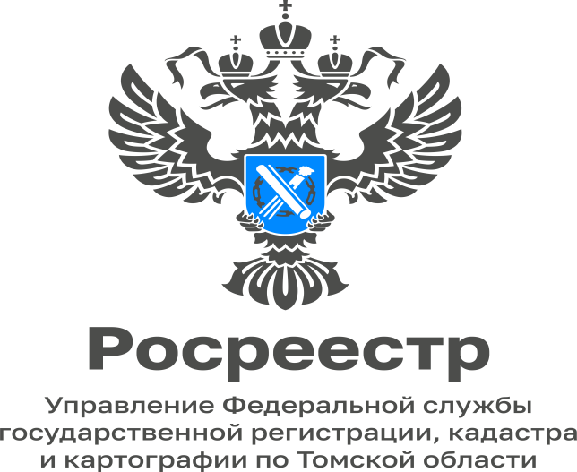

07.11.2022

Обязанности правообладателей земельных участков

Земельный Кодекс Российской Федерации обязывает собственников земельных участков и лиц, не являющихся собственниками земельных участков использовать земельные участки в соответствии с их целевым назначением способами, которые не должны наносить вред окружающей среде, в том числе земле как природному объекту; сохранять межевые, геодезические и другие специальные знаки, установленные на земельных участках в соответствии с законодательством; осуществлять мероприятия по охране земель, лесов, водных объектов и других природных ресурсов, в том числе меры пожарной безопасности; своевременно приступать к использованию земельных участков в случаях, если сроки освоения земельных участков предусмотрены договорами; своевременно производить платежи за землю; соблюдать при использовании земельных участков требования градостроительных регламентов, строительных, экологических, санитарно-гигиенических, противопожарных и иных правил, нормативов; не допускать загрязнение, истощение, деградацию, порчу, уничтожение земель и почв и иное негативное воздействие на земли и почвы, выполнять иные требования, предусмотренные Земельным кодексом, федеральными законами.

Одна из главных обязанностей собственников земельных участков и лиц, таковыми не являющихся, это использование земельных участков в соответствии с их целевым назначением, принадлежностью к той или иной категории земель и разрешенным использованием.

В случае неисполнения или ненадлежащего исполнения обязанности по использованию земель в соответствии с их целевым назначением собственник земельного участка (лицо, не являющееся собственником земельного участка) может быть привлечен к административной ответственности в соответствии с законодательством Российской Федерации.

Чтобы не допустить данное нарушение, необходимо:

-использовать участок в соответствии с целевым назначением.

-сведения о целевом назначении земельного участка содержатся в ЕГРН и в правоустанавливающих документах на земельный участок. Информацию можно получить путем запроса выписки из ЕГРН, а также посмотрев свои правоустанавливающие документы на земельный участок.
-ст. 7 Земельного кодекса Российской Федерации (ЗК РФ) установлено, что любой вид разрешенного использования из предусмотренных градостроительным зонированием территорий выбирается правообладателем земельного участка в соответствии с ЗК РФ и законодательством о градостроительной деятельности. Правообладателем земельного участка по правилам, предусмотренным федеральным законом, может быть получено разрешение на условно разрешенный вид разрешенного использования.

